

Tecnológico de Estudios Superiores del Oriente del Estado de México

Ingeniería en Sistemas Computacionales

Grupo 8S21

Arath Hernández Camacho - Matrícula: 226020019
Gustavo Efrén Jiménez Valencia - Matrícula: 226020090
Pamela Jhatdzarhy Perez Gomez - Matrícula: 226020038
Juan Manuel Pérez Medina - Matrícula: 226020139

Materia: Sistemas Embebidos Aplicados a Móviles

Mtro: Gustavo Moises Romero González

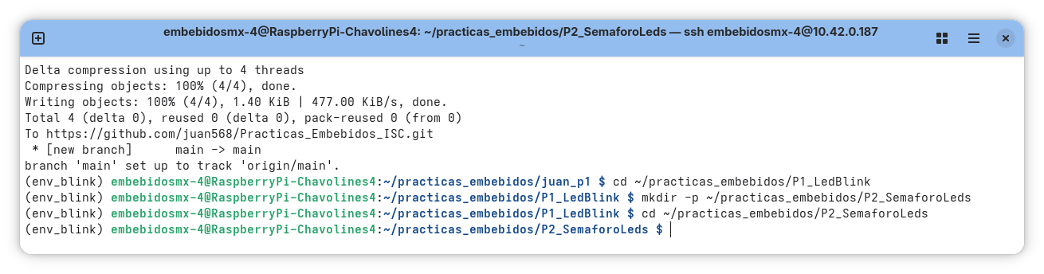
-Se crea la carpeta de la practica 2.
-Ingresamos a la carpeta de la practica dos.
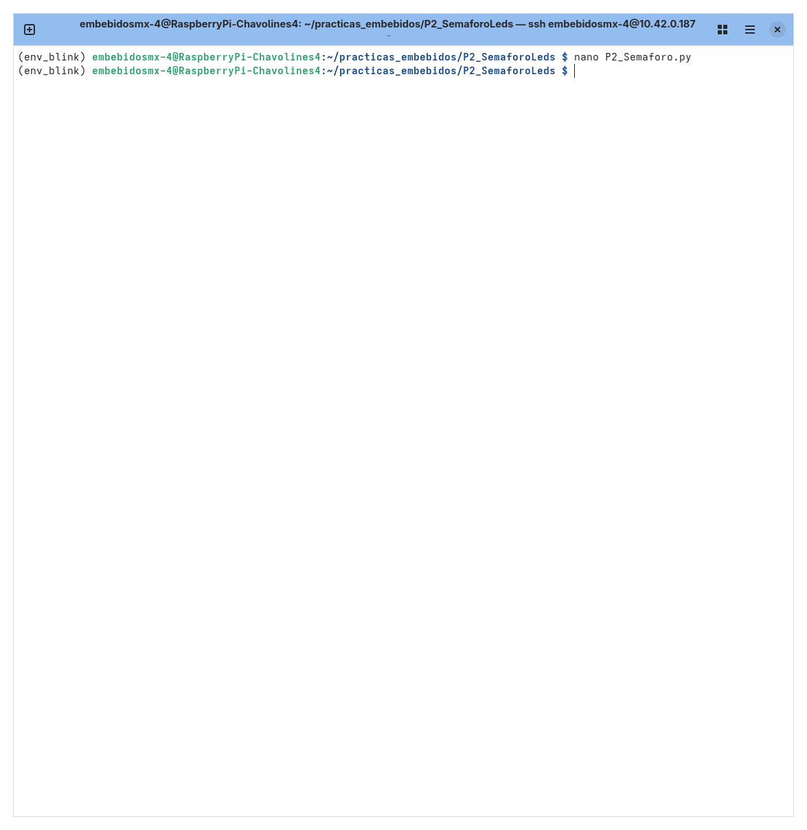
-Se crea el archivo del editor.
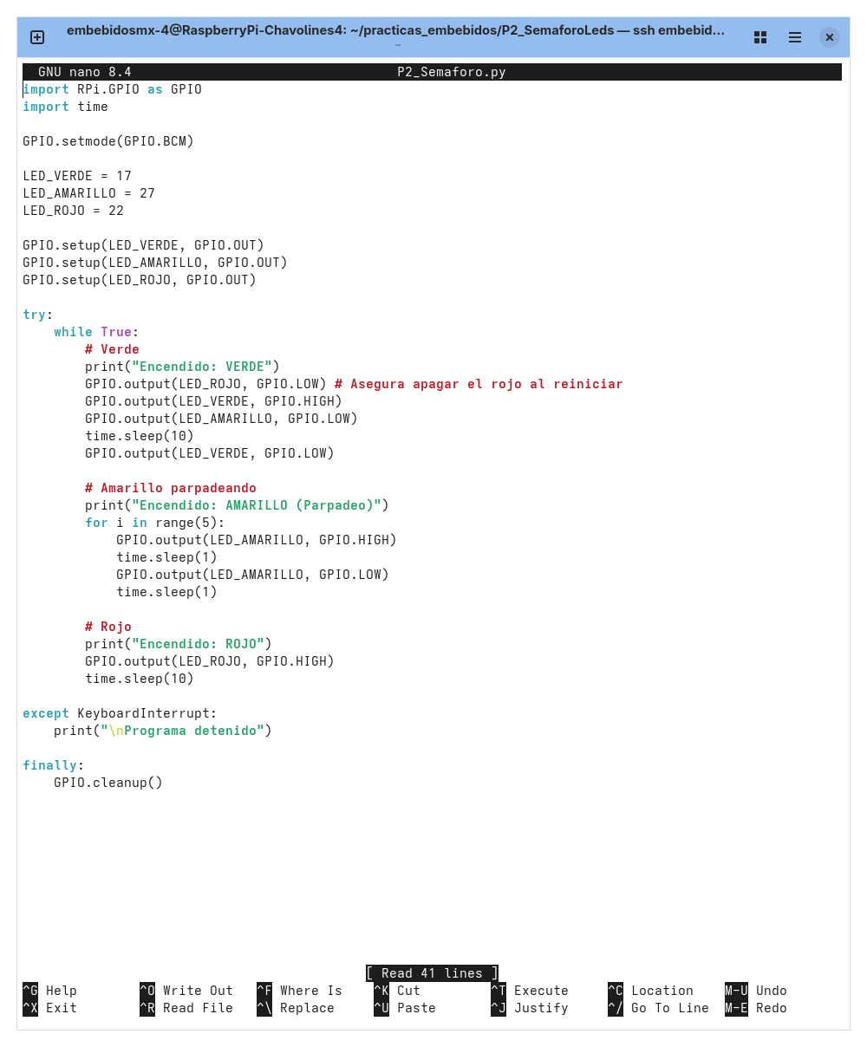
-Estructura del código.

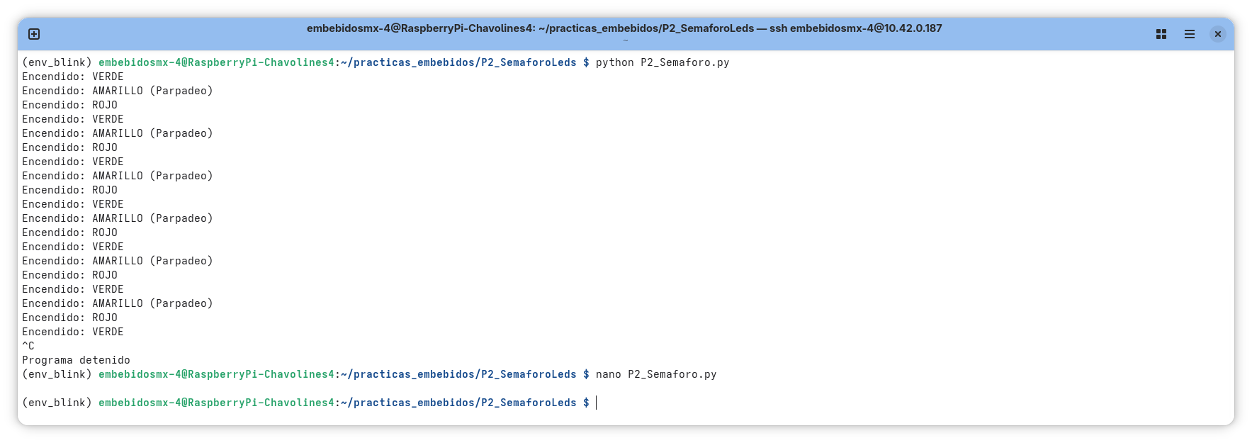
-Ejecución del código.
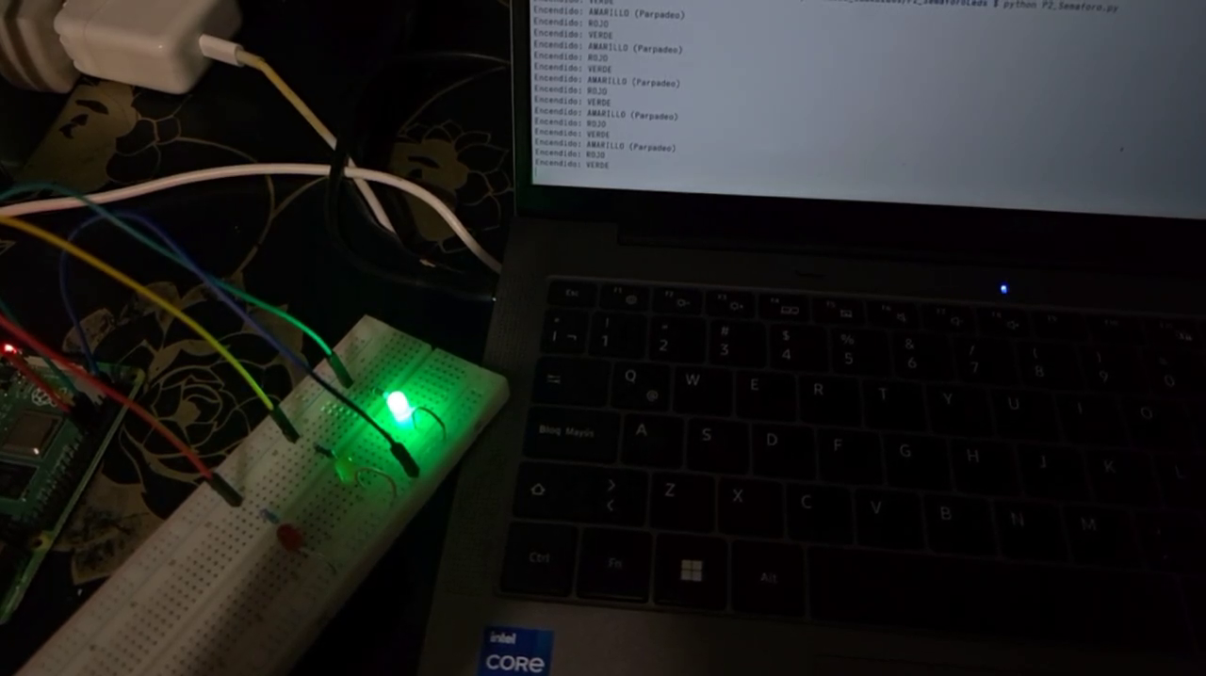
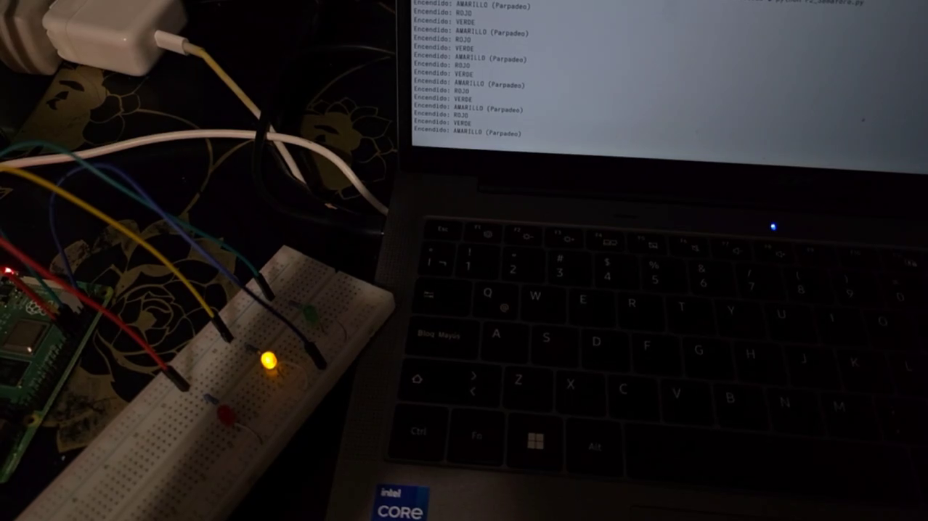

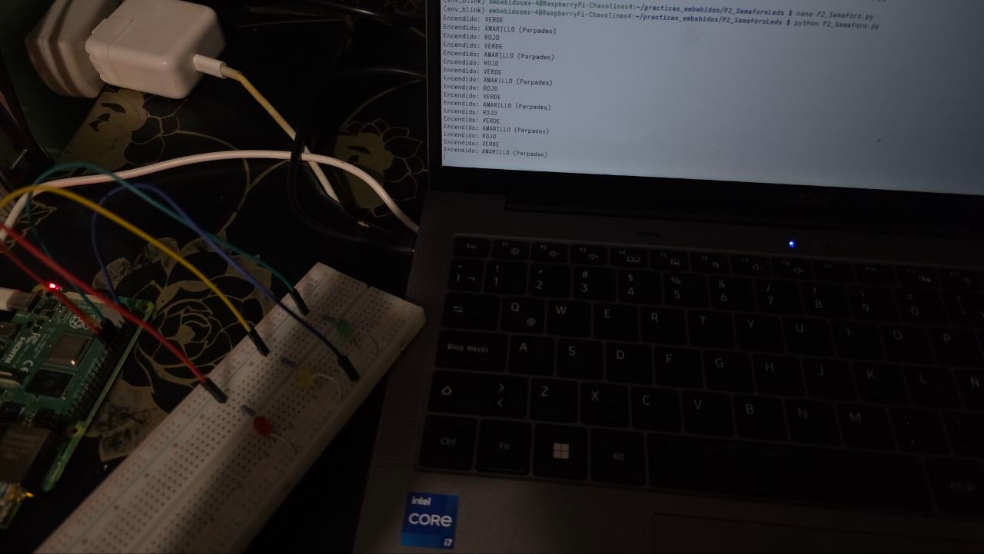

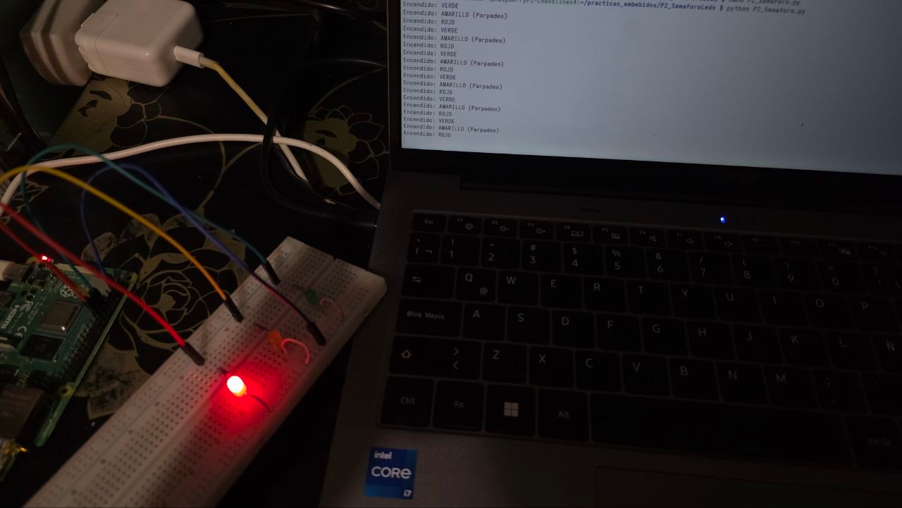

-Prueba de funcionamiento.

